
УПРАВЛЕНИЕ ОБРАЗОВАНИЯ И МОЛОДЁЖНОЙ ПОЛИТИКИ

АДМИНИСТРАЦИИ ГЕОРГИЕВСКОГО ГОРОДСКОГО ОКРУГА

ПРОГРАММА

муниципального этапа

всероссийской олимпиады школьников
2019/20 учебного года

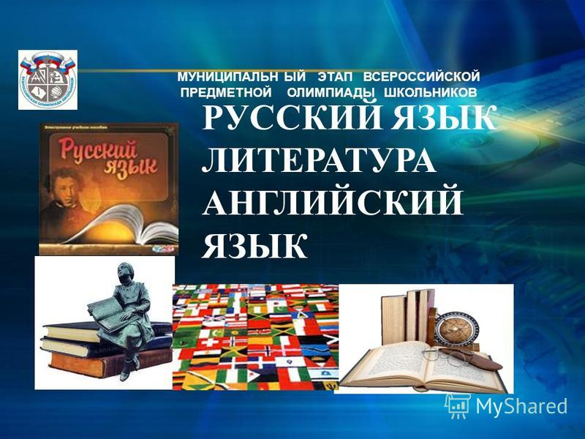


Георгиевский городской округ, 2019 г.

УПРАВЛЕНИЕ ОБРАЗОВАНИЯ И МОЛОДЁЖНОЙ ПОЛИТИКИ
АДМИНИСТРАЦИИ ГЕОРГИЕВСКОГО ГОРОДСКОГО ОКРУГА

ПРОГРАММА
проведения муниципального этапа всероссийской олимпиады школьников

19 ноября 2019 года –
десятый день Олимпиады (биология)

Место проведения: МБОУ СОШ №13 ст. Незлобной
Ответственная за проведение олимпиады –Cерякова Ирина Валентиновна тел. 8(929) 8564885 e-mail: seryakova2014@mail.ru

Организационные мероприятия
9:00 –9:30 | Совещание с организаторами | Организаторская
9:00 –9:30 | Регистрация участников | Холл школы
9:30-9:50 | Открытие олимпиады.  Инструктаж по проведению олимпиады для участников | Фойе 1 этаж
10:00 | Начало олимпиады

Выполнение олимпиадных заданий
10:00 – 13:00 | Биология (143 человека) | Аудитории  №№1,2,3,4,5,6,7,8,9,10

Разбор олимпиадных заданий
14:00-14:30 | Биология | Аудитория №№1,2,3,4,5

Работа членов жюри
с 14:00 | Работа членов жюри, подведение итогов | Аудитории №№6,7,8,9,10
Показ олимпиадных работ 21.11.2017 года Управление образования и молодёжной политики администрации Георгиевского городского округа
14.00 | Биология | Аудитория № 1
Ознакомление участников олимпиады с результатами
На сайте управления образования и молодежной политики
администрации Георгиевского городского округа по ссылке:
http://georg-gorono.ru/index.php/deyatelnost/olimpiady/54-vserossijskaya-olimpiada-shkolnikov/2277-itogi-munitsipalnogo-etapa-vserossijskoj-olimpiady-shkolnikov-2019-20
19.11 | Протоколы | После проверки работ
20.11 | Итоговые протоколы | до 18.00

График рассадки участников муниципального этапа Всероссийской олимпиады школьников на базе МБОУ СОШ №13 станицы Незлобной

Дата проведения: 19 ноября 2019
Предмет: БИОЛОГИЯ
Количество участников: 143 человек
Аудитория | Категория участников | Количество | Организаторы
1 (каб.№ 326) | 7 класс | 13 | Хачиров Р.М.  Гришкова Н.А.
2 ( каб.№ 328) | 7класс | 10 | Окунева М.А.  Гришков А.В.
3 (каб.№ 329) | 8 класс | 15 | Поздеева Н.К.  Мартиросян Н.С.
4 (каб. № 330) | 8 класс | 11 | Филатова Т.Е.  Тимофеева Е.В.
5 (каб. № 331) | 9 класс | 16 | Глазырина Л.А.  Степанян С.Г.
6 ( каб.№ 333) | 9 класс | 16 | Кудашева Е.Г.  Аветисян Н.А.
7 ( каб.№ 334) | 10 класс | 16 | Тетерина И.А  Токарева С.В.
8 (каб.№ 335) | 10 класс | 17 | Носкова Е.К.  Еременко Н.В.
9 (каб. № 336) | 11 класс | 15 | Каграманова А.М.  Бондарь С.Н.
10 (каб.№ 339) | 11класс | 14 | Кугий С.И.  Егязарян А.В.

